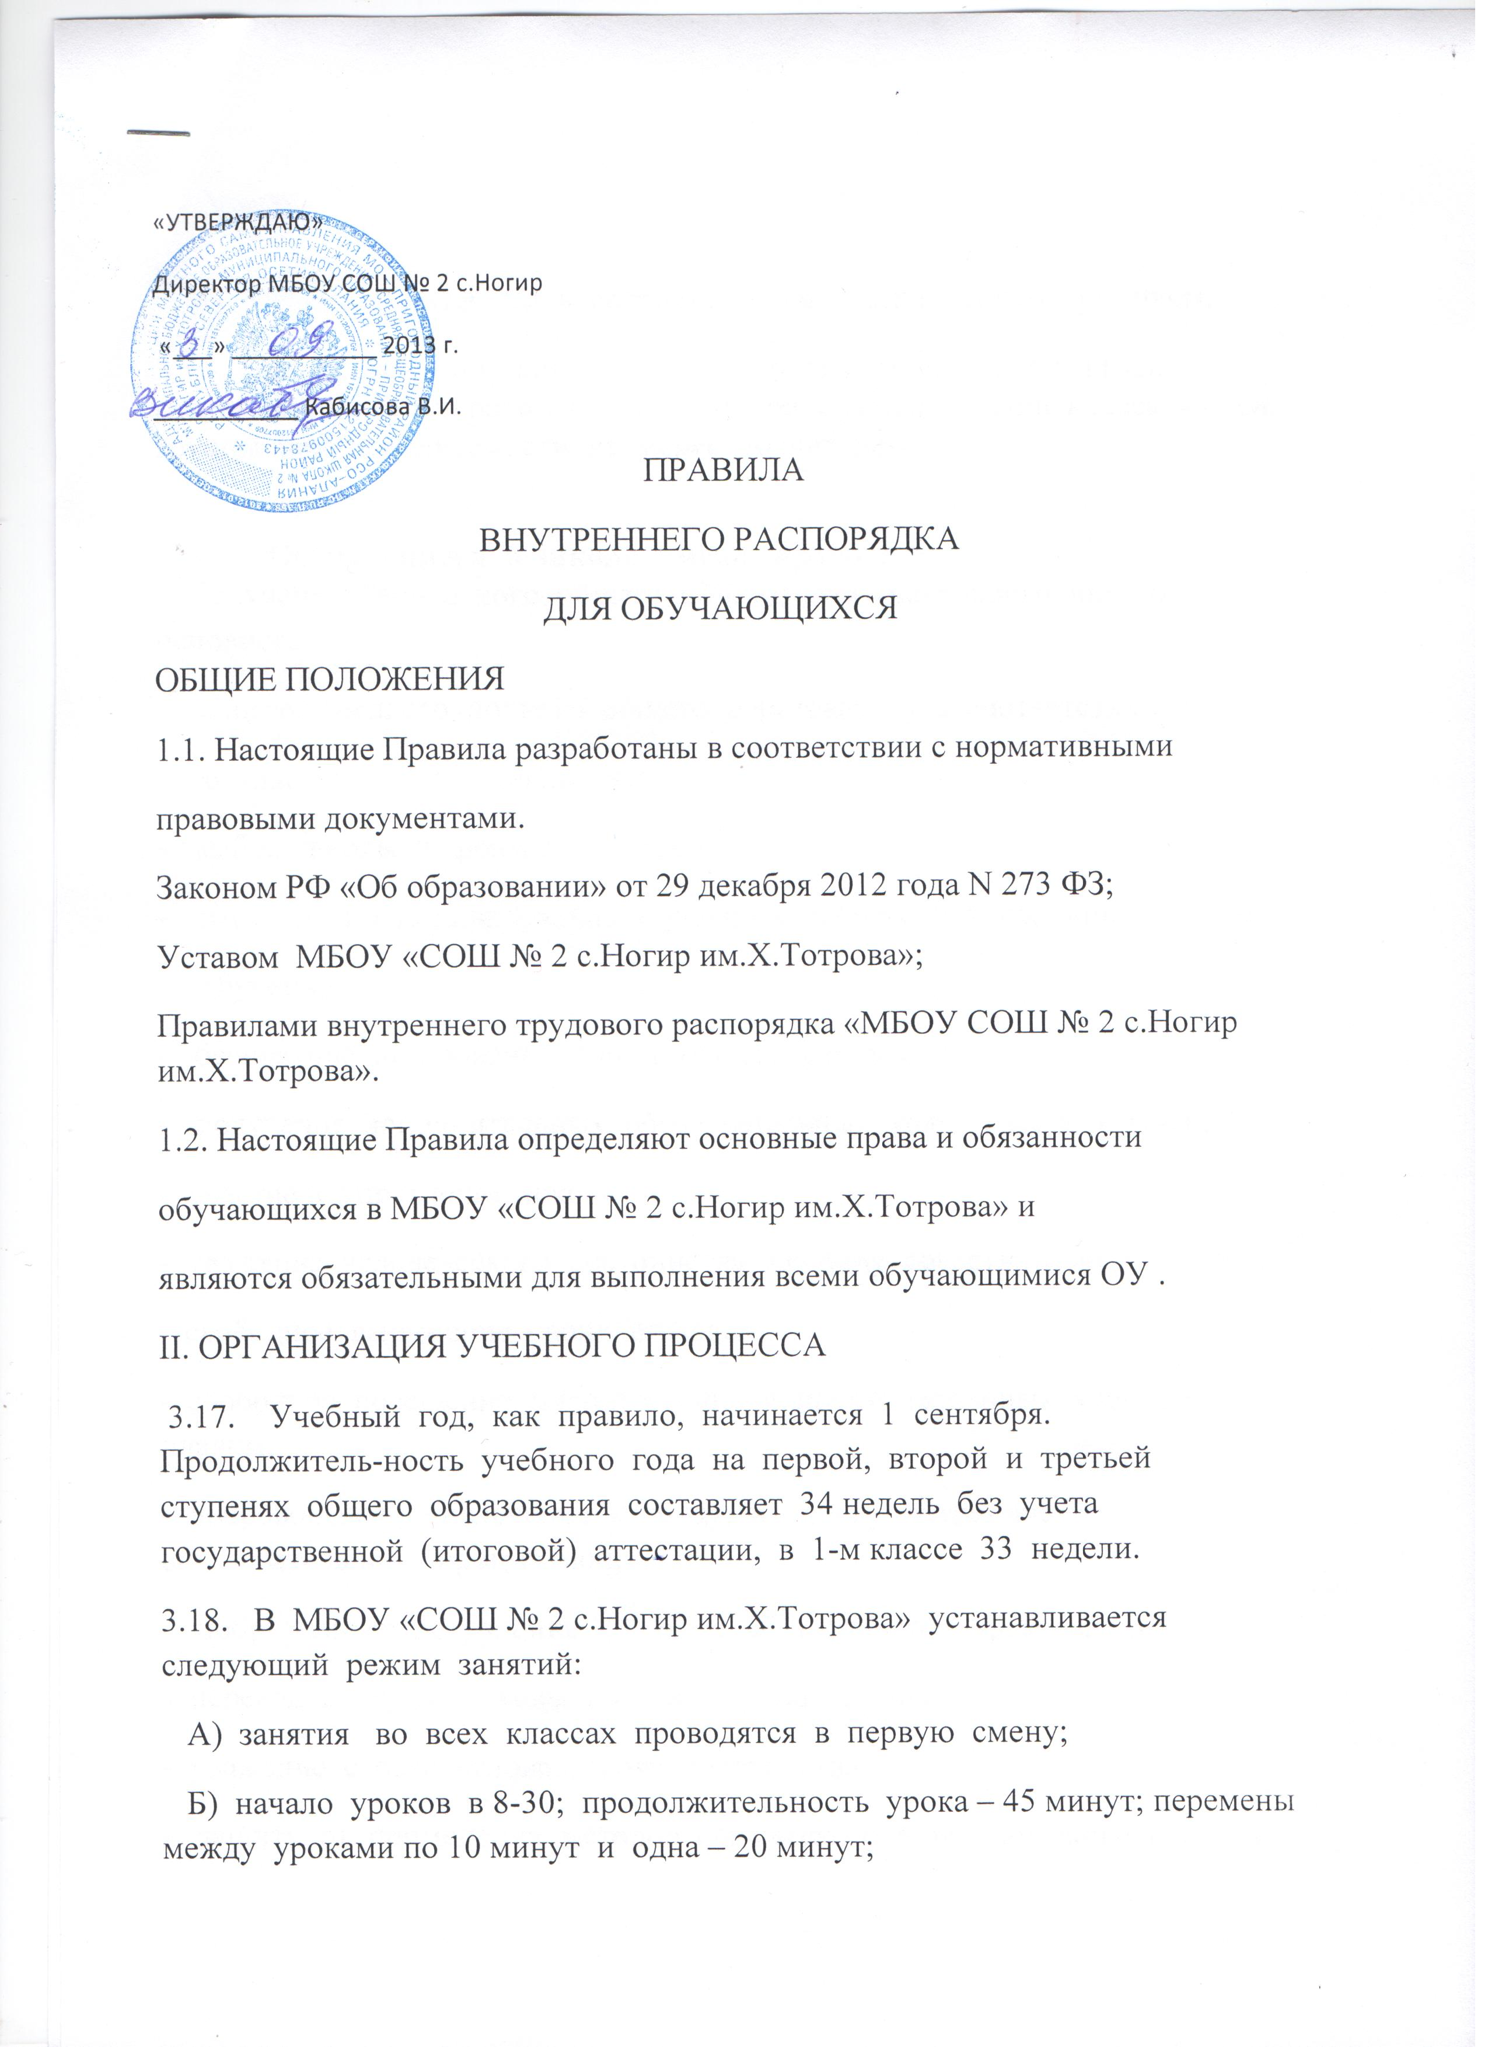

Б) начало уроков в 8-30; продолжительность урока – 45 минут; перемены между уроками по 10 минут и одна – 20 минут;
В) учащиеся питаются в соответствии с утвержденным графиком.
  - При проведении занятий по трудовому обучению в 5-11 кл., физии-ческой культуре в 10-11 классах допускается деление класса на две группы при наполняемости не менее 20 человек.

Обучающиеся в школе имеют право на:
- получение бесплатного общего образования (начального общего, основного
общего, среднего полного общего образования) в соответствии с
государственными стандартами;
- выбор школы и формы образования;
- обучение по индивидуальным учебным планам и ускоренным курсам
обучения;
- бесплатное пользование библиотечным фондом;
- получение дополнительных образовательных услуг ( в т.ч. платных);
- участие в управление школы;
- уважение человеческого достоинства, свободу совести и информацию,
свободное выражение своих взглядов;
- свободное посещение мероприятий, не предусмотренных учебным планом;
- добровольное привлечение к труду, не предусмотренное образовательной программой;
- добровольное вступление в любые общественные организации;
- перевод в другие школы соответствующего типа;
- уважение своего человеческого достоинства;
- защиту от применения методов физического и психического насилия.

Обучающиеся в школе обязаны:

- выполнять Устав школы;
- добросовестно учиться4
- бережно относиться к имуществу школы;
- уважать честь и достоинство других обучающихся и работников;
- выполнять требования работников школы в части, отнесенной Уставом и Правилами внутреннего распорядка к их компетенции.

